A filtragem de Fourier

A idéia básica da filtragem de Fourier é aplicar-se a transformada de Fourier contínua, dada pela equação abaixo, para que se obtenha o sinal analítico representado no domínio das freqüências, ou melhor, aplicamos a transformada de Fourier direta para obter o espectro de freqüências F(w), do sinal analítico.
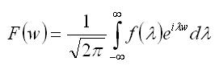
Na equação, representa o domínio original do sinal analítico e f(), o sinal analítico. Para espectros, representa os comprimentos de onda (no caso de Computação Gráfica, o comprimento dos Histogramas), representa a variável tempo e assim por diante.
Uma vez obtido o espectro de freqüências do sinal analítico, devemos cortar as freqüências altas, visto serem estas freqüências, na grande maioria dos casos, relacionadas ao ruído instrumental.
Finalmente aplicamos a transformada de Fourier inversa, e recuperamos o sinal analítico inicial, livre de ruído.
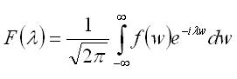
O Filtro de transformada de Fourier pode ser entendido como a transformada de Fourier inversa (⁻¹), da transformada de Fourier direta () de um sinal f() convolvido com uma função h(). A transformada de Fourier direta de f() convolvido com h() é dada pela seguinte equação:
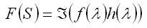
Uma vez que a transformada de Fourier da convolução de duas funções é o produto das transformadas, podemos escrever:
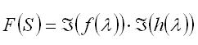
No domínio das freqüências, a convolução anterior se reduz à simples multiplicação das correspondentes transformadas de Fourier, como segue na equação:
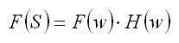
Em que:
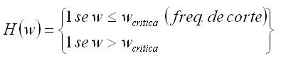
No caso de um filtro passa baixa. Caso seja necessário outro tipo de filtro, deve-se alterar a função H conforme o desejado. Aplicando a transformada de Fourier inversa à função F(S) obtemos o sinal f() livre de ruído, como mostra a equação seguinte.
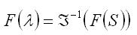
O exemplo abaixo ilustra o processo de remoção de ruído, através da transformada de Fourier:
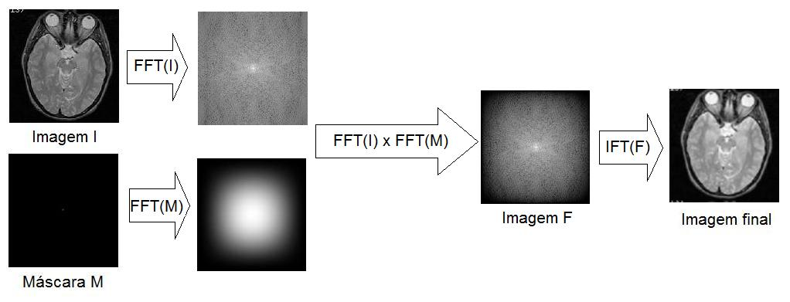

A menos que se possa processar utilizando álgebra simbólica, torna-se inviável computacionalmente a aplicação da transformada de Fourier, pois é impossível processar numericamente integrais com o limite de integração variando de (-) a (+).
Além disso, os dados analíticos são obtidos de forma discreta (são amostrados valores relativos a cada medida) e, desse modo, não se tem uma função F(), mas sim um vetor de dados discretos (amostrados experimentalmente), o que também impossibilita a utilização da transformada de Fourier. Para resolver esse problema utiliza-se a transformada discreta de Fourier, definida pela duas equações anteriores, e a transformada discreta inversa, definida pela Equação.
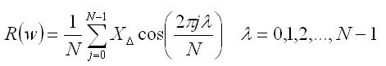
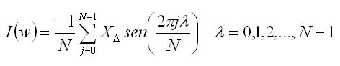
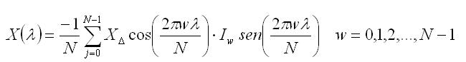
No caso, N é o número total de elementos do vetor de dados, R(w) e I(w) se referem à parte real e imaginária da transformada discreta de Fourier (no domínio das freqüências) e X() se refere ao vetor de dados analíticos (discretos), no domínio do tempo. As operações para a execução do filtro são idênticas às mencionadas com a transformada de Fourier, exceto pela utilização da transformada discreta ao invés da transformada contínua.
Existem algoritmos que executam a transformada discreta de Fourier de modo rápido e fácil, entre eles a FFT ("Fast Fourier Transform"), o mais popular dentre eles.
Tais algoritmos admitem que o vetor de dados experimentais refere-se a um período de uma função periódica, pois a transformada de Fourier é definida em todo o espaço amostral (as funções seno e cosseno possuem domínio em todo o espaço real).
Isso pode gerar alguns problemas no caso em que o primeiro elemento do vetor de dados diferir muito do último. O algoritmo FFT irá modelar uma descontinuidade no vetor de dados, ou seja, irá acrescentar elementos de freqüência não encontrados nos dados experimentais. Para resolver esse problema pode-se simplesmente tomar o vetor de dados como a combinação dos dados amostrados com a reflexão especular dos mesmos, como ilustrado na figura abaixo.
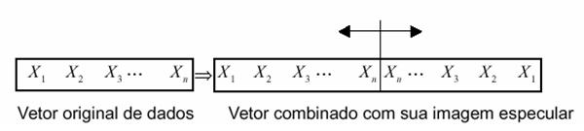
Com isso, o vetor de dados fica com o dobro de seu tamanho original, mas garante-se que o primeiro ponto seja igual ao último e, desse modo, não se tem nenhuma descontinuidade a ser modelada. Após a filtragem, remove-se a metade posterior do vetor de dados e retorna-se ao tamanho original. Tal procedimento além de evitar o problema da descontinuidade, também garante que, a menos de aproximações numéricas, toda a informação relativa ao espectro de freqüências fique na parte real da transformada. O vetor de dados, da forma como é tomado, se refere a uma função par e, como tal, é modelada apenas por uma série de funções cosseno.
O problema da presença de descontinuidades é crítico para a utilização do filtro digital por transformada de Fourier, desse modo, se houver erros no vetor de dados, os mesmos devem ser eliminados antes da utilização do filtro. Esses erros se caracterizam por serem pontos cujos valores diferem significativamente (até mesmo ordens de grandeza) do valor esperado para os mesmos. Para remover tais pontos, geralmente substitui-se o mesmo pela média entre seus dois vizinhos mais próximos.

